2023131222KK10

(多选)(2022·金华一中高二期中)在如图甲所示的电路中，*R*1、*R*2均为定值电阻，*R*1＝150 Ω，*R*2的阻值未知，*R*3是一滑动变阻器，当其滑片从最左端滑至最右端的过程中，测得电源的路端电压随总电流*I*的变化图线如图乙所示，其中图线上的*A*、*B*两点是滑片在滑动变阻器的两个不同端点时分别得到的，则(　　)

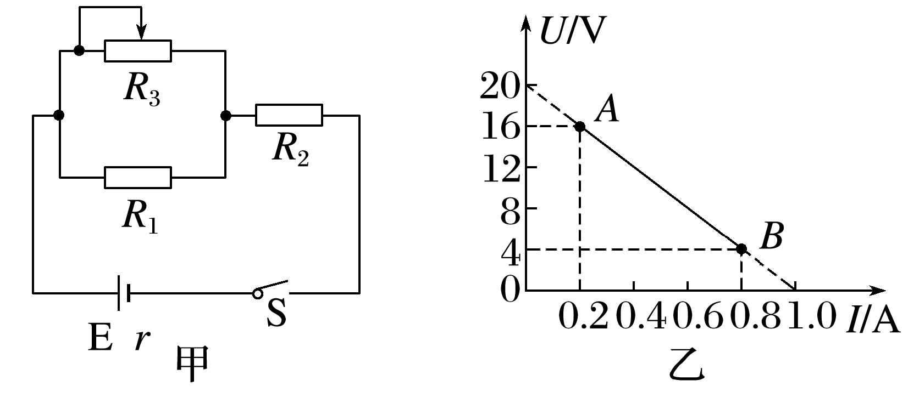

A．电源的电动势为20 V

B．电源的内阻为20 Ω

C．定值电阻*R*2的阻值为10 Ω

D．滑动变阻器*R*3的最大阻值为150 Ω